
Смайлики

Газета 7В класса средней школы №15 г. Калуги
Выпуск №17 (февраль 2011)


Как появился праздник 23 февраля
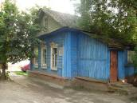
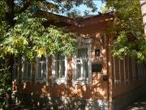
Принято было считать, что 23 февраля 1918 года отряды Красной гвардии одержали свои первые победы под Псковом и Нарвой над регулярными войсками кайзеровской Германии. Вот эти первые победы и стали «днем рождения Красной Армии» В 1922 году эта дата была официально объявлена Днем Красной Армии. Позднее 23 февраля ежегодно отмечался в СССР как всенародный праздник — День Советской Армии и Военно-Морского Флота. После распада Советского Союза дата была переименована в День защитника Отечества.
Качанов Дмитрий
ДО СВИДАНИЯ, ЗИМА

Февраль - последний месяц зимы в этом году оказался очень морозным, но все равно зима подошла к концу впереди весна, тепло, солнце!








Фоторепортаж Турбановой Татьяны
Памятные места, связанные с именем, К.Э.Циолковского
Жилой дом
ул.Георгиевская, д. 16
Проживал с августа 1893 года по март 1902
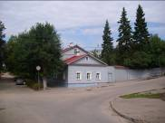
Мемориальный дом-музей К.Э. Циолковского
ул. Циолковского, д.79
Проживал с1904 по 1933
Жилое здание
ул..Циолковского, д. 1
Дом подарен Калужским Горсоветом к 75-летию со дня рождения ученого. Жил и работал с сентября 1933 года по сентябрь 1935 года.
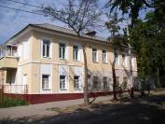
Калужское уездное училище
ул..Воскресенская, д.12
Преподавал алгебру и геометрию с февраля1892 по август 1900 года


Бывшее реальное училище
пер.Воскресенский, д.4
Преподавал математику в 1897 году
Женское епархиальное училище (гимназия №9)
ул.Кутузова, д.18 Преподавал в с 1916 по 1917
(Продожжение следует) Материал подготовила
Левочкина Елена

ЧТО ТАКОЕ ЭЛЕКТРОННЫЙ ДНЕВНИК?
Очень скоро нам предстоит перейти на электронные дневники. То есть дневники-то у нас, конечно останутся, но оценки будут проставлять в электронные дневники.

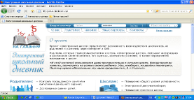
Адрес электронного дневника: tuladnevnik.ru

Родители каждого ученика должны пройти регистрацию на сайте «Электронные дневники».
Для этого, войдя на сайт, нажимаем на ссылку «Регистрация» в правом верхнем углу. Заполняем необходимые поля, придумываем себе пароль, читаем и принимаем правила использования сайта, вводим код с цветной картинки в соответствующее поле.
После этого в своем личном профиле родители смогут смотреть оценки, выставленные их сыну или дочери по любому предмету за любое число, а так же получать необходимую информацию из школы в сообщениях.
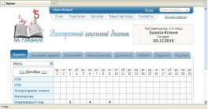

В разделе «Контакты» есть адрес электронной почты разработчиков сайта «Электронный дневник», на который можно адресовать любые интересующие Вас вопросы:
support@tuladnevnik.ru


Кроме этого родители могут подключить дополнительную услугу - получение SMS – сообщений на мобильный телефон. Однако, эта услуга платная – 100 рублей в месяц.
Если у вас остались вопросы по введению электронных дневников обязательно прочитайте ответы на вопросы, которые задавали на родительском собрании.

ОБЩИЕ ВОПРОСЫ

Какие нормативные документы утверждают необходимость ведения электронного дневника?
Распоряжение правительства Российской Федерации от 17 декабря 2009 года №1993-р и постановление Губернатора Калужской области от 26.02.2010 №55.

Предохранение системы от поломок и внедрения посторонних; каким образом осуществляется защита персональных данных?
Вся информация хранится на сервере ЗАО «Калуга-Астрал». Сервер находится под несколькими степенями защиты. Родитель, входя на сайт, видит данные только по своему ребенку.

Если у родителя есть выход в интернет, можно ли не заказывать услуги СМС сообщений?
Можно. Услуга подключается на добровольной основе со стороны родителя.
Сколько денег платит родитель за нескольких детей?
100 рублей максимальная сумма, вне зависимости от количества детей и формы оплаты.

Все ли родители будут подключены к бесплатной рассылке СМС на первых четырех учебных неделях?
Только те, кто изъявит желание.
Почему в буклетах для родителей нет графы «Регистрация с помощью разработчика»?
Потому что в процессе регистрации на сайте родитель лично заключает договор оферты через принятие правил пользования сайтом.

